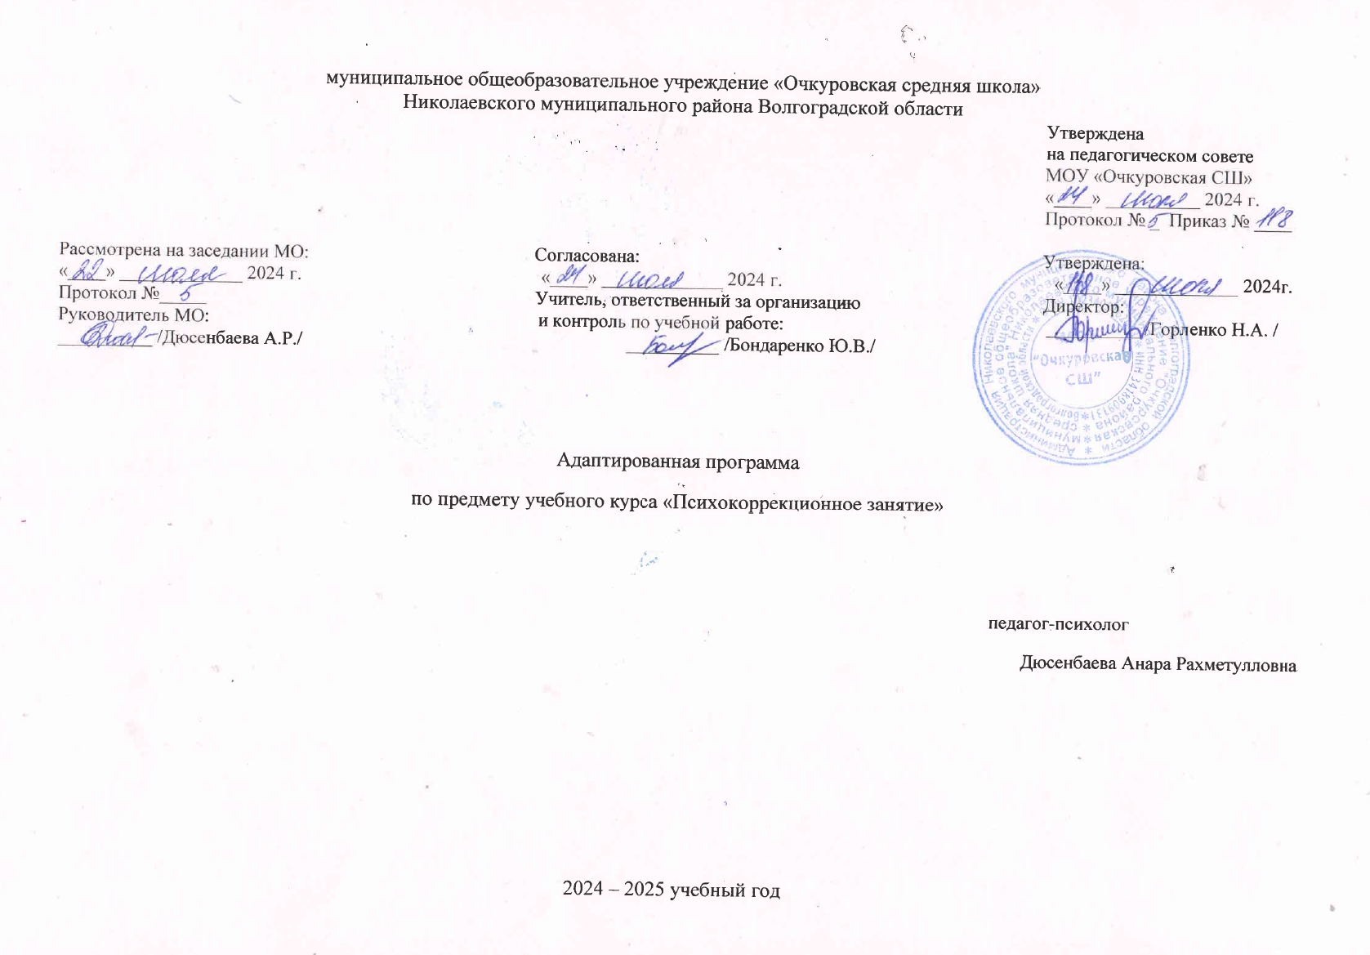

**Пояснительная записка**

Программа коррекционного курса «Психокоррекционные занятия» предназначена для учащихся седьмых классов с легкой степенью умственной отсталости.

Государственную аккредитацию образовательных программ начального общего, основного общего, среднего общего образования»;

Исследования психологов и педагогов показали, что психическое недоразвитие при умственной отсталости носит тотальный характер, охватывает все сферы психики: сенсорную, моторную, интеллектуальную, эмоциональную, личностную, что является определяющей характеристикой умственной отсталости. В структуре психического дефекта у детей с умственной отсталостью имеют место недостаточность в развитии гнозиса, праксиса, эмоций, воли и других психических функций.

Важное значение для эффективности психологической коррекции недостатков развития детей с легкой степенью умственной отсталости имеет, с одной стороны, ориентация на сложные системно-структурные модели психического недоразвития, с другой стороны – онтогенетические модели. Многообразие и полиморфность психического недоразвития требует учета всех факторов, определяющих дефект.

Например, у детей с умственной отсталостью вследствие экзогенных факторов в структуре психического дефекта, кроме интеллектуальных нарушений могут наблюдаться выраженные нейродинамические и аффективные нарушения. У детей с хромосомной патологией нередко наблюдается повышенная заторможенность, инактивность или, наоборот, бессмысленная активность, полевое поведение. 3 Определяющее значение в процессе развития ребенка с умственной отсталостью имеет целенаправленная психокоррекционная работа, в основу которой положены системнодеятельностный и дифференцированный подходы. В соответствии с требованиями ФГОС образования обучающихся с умственной отсталостью (интеллектуальными нарушениями) в коррекционную область учебного плана включены несколько обязательных коррекционных курсов. Один из них - «Психокоррекционные занятия». Данный курс не имеет аналогов в базисном учебном плане школ VIII вида, и лишь отчасти повторяет содержание курса «Развитие психомоторики и сенсорных процессов». Это и определило необходимость разработки программы «Психокоррекционные занятия» для учащихся четвертых классов с легкой степенью умственной отсталости в соответствии с требованиями ФГОС образования обучающихся с умственной отсталостью (интеллектуальными нарушениями). Теоретической основой для создания данной программы явились научные разработки о психологической коррекции недостатков развития детей с ограниченными возможностями здоровья И.И.Мамайчук, А.А.Осиповой, Г.В.Бурменской, О.В.Соколовой, исследования в сфере дефектологии и психологии С.Я.Рубинштейн, М.С.Певзнер и др. В качестве методической поддержки использовались различные программы по развитию психомоторики и сенсорных процессов у умственно отсталых школьников. Работа по данной программе проводится в рамках часов внеурочной деятельности в форме специально организованных индивидуальных и групповых занятий. Цель реализации программы: коррекция нарушений сенсорно-перцептивных, мнемических и интеллектуальных процессов, эмоционально-волевой и личностной сферы для обеспечения успешной адаптации в учебной деятельности и дальнейшей социализации детей с нарушениями интеллекта. Задачи реализации программы: 1. Формирование учебной мотивации;

2. Стимуляция и развитие сенсорно-перцептивных, мнемических и интеллектуальных процессов;

3. Гармонизация психоэмоционального состояния;

4. Формирование позитивного отношения к своему «Я», повышение уверенности в себе;

5. Развитие самостоятельности, формирование навыков самоконтроля;

6. Развитие способности к эмпатии, сопереживанию;

7. Формирование продуктивных видов взаимоотношений с окружающими (в семье, классе);

8. Повышение социального статуса ребенка в коллективе;

9. Формирование и развитие навыков социального поведения.

Направления работы, включенные в коррекционный блок:

1. Развитие ощущений и восприятий.

2. Развитие памяти.

3. Развитие мышления.

4. Развитие внимания.

5. Развитие воображения.

6. Развитие моторной сферы.

7. Повышение самоуважения и самооценки ребенка, развитие самовыражения.

8. Снижение агрессивности и страхов.

9. Обучение детей способам улучшения взаимоотношений с окружающими.

10. Работа с эмоциями. Формирование эмоциональной децентрации.

11. Работа с самосознанием. Формирование самосознания личности.

12. Работа с ролевым поведением.

Обеспечение адекватного ролевого развития детей.

**Место курса в учебном плане.**

Программа предусматривает следующее количество часов.7 класс -2 часа в неделю-34 учебных недели-всего-68 часов. При организации процесса обучения в рамках данной программы предполагается применением следующих технологий: коррекционно-развивающее обучение, диагностика.

**Содержание программы.**

При разработке программы коррекционного курса «Психокоррекционные занятия» для учащихся четвертых классов с легкой степенью умственной отсталости мы опирались на принципы, определяющие построение, реализацию программы и организацию работы по ней: − принцип комплексности психологической коррекции:

Эффективность психологической коррекции в значительной степени зависит от учета клинических и педагогических факторов в развитии ребенка; − принцип единства диагностики и коррекции:

Задачи коррекционной работы могут быть правильно поставлены только на основе полной психологической диагностики как зоны актуального, так и ближайшего развития ребенка;

− принцип личностного подхода:

Подход к ребенку как к целостной личности с учетом всей ее сложности и всех ее индивидуальных особенностей; − принцип деятельностного подхода:

Психокоррекционная работа должна строиться не как простая тренировка умений и навыков ребенка, не как отдельные упражнения по совершенствованию психической деятельности, а как целостная, осмысленная деятельность ребенка, органически вписывающаяся в систему его повседневных жизненных отношений; − иерархический принцип психологической коррекции: Психологическая коррекция должна строиться как целенаправленное формирование психологических новообразований, составляющих сущностную характеристику возраста; − казуальный принцип психологической коррекции: Сложная иерархия отношений между симптомами и их причинами, структура дефекта определяют задачи и цели психологической коррекции. Работа по данной программе осуществляется через психокоррекционный комплекс, который включает четыре взаимосвязанных блока:

диагностический, коррекционный, оценочный и прогностический.

В диагностический блок входят диагностика психического развития ребенка и диагностика окружающей его социальной среды.

Реализация коррекционного блока предполагает непосредственную коррекцию нарушений сенсорно-перцептивных, мнемических и интеллектуальных процессов, эмоциональноволевой и личностной сферы посредством занятий.

Оценочный блок предполагает оценку эффективности психокоррекционных воздействий при повторном обследовании детей с помощью диагностических методик, использованных на первом этапе .

Прогностический блок направлен на проектирование возможных изменений в развитии познавательных процессов и личности ребенка в целом, а также определение динамики этих изменений. В процессе планирования занятий необходимо соблюдать следующие принципы:

• принцип последовательности, предусматривающий постепенное усложнение заданий;

• принцип доступности заданий;

• принцип систематичности, предусматривающий определенную частоту занятий;

Форма организации учебного процесса Работа по данной программе предусматривает проведение коррекционных групповых или индивидуальных занятий во второй половине дня. Основными формами организации работы с детьми являются игры и упражнения.

**Планируемые результаты**

В структуре планируемых результатов ведущее место принадлежит личностным результатам, поскольку именно они обеспечивают овладение комплексом социальных (жизненных) компетенций, необходимых для достижения основной цели современного образования ― введения обучающихся с умственной отсталостью (интеллектуальными нарушениями) в культуру, овладение ими социокультурным опытом.

Личностные результаты образования включают индивидуально-личностные качества и социальные (жизненные) компетенции обучающегося, социально значимые ценностные установки.

Планируемые **личностные** результаты:

1. Формирование личностных качеств: трудолюбие, аккуратность, терпение, усидчивость;

2. Развитие всех познавательных процессов: память, мышление, внимание, воображение, речь.

3.Осознание себя как гражданина России, формирование чувства гордости за свою Родину;

4.Воспитание уважительного отношения к иному мнению, истории и культуре других народов, сформированность адекватных представлений о собственных возможностях, о насущно необходимом жизнеобеспечении;

5.Овладение начальными навыками адаптации в динамично изменяющемся и развивающемся мире;

6.Овладение социально-бытовыми навыками, используемыми в повседневной жизни, владение навыками коммуникации и принятыми нормами социального взаимодействия;

7.Способность к осмыслению социального окружения, своего места в нем, принятие соответствующих возрасту ценностей и социальных ролей, принятие и освоение социальной роли обучающегося, проявление социально значимых мотивов учебной деятельности, сформированность навыков сотрудничества с взрослыми и сверстниками в разных социальных ситуациях;

8.Воспитание эстетических потребностей, ценностей и чувств;

9.Развитие этических чувств, проявление доброжелательности, эмоционально-нравственной отзывчивости и взаимопомощи, проявление сопереживания к чувствам других людей;

10.Сформированность установки на безопасный, здоровый образ жизни, наличие мотивации к творческому труду, работе на результат, бережному отношению к материальным и духовным ценностям, проявление готовности к самостоятельной жизни.

Предметные результаты образования включают освоенные обучающимися знания и умения, специфичные для каждой предметной области, готовность их применения. Предметные результаты обучающихся с легкой умственной отсталостью (интеллектуальными нарушениями) не являются основным критерием при принятии решения о переводе обучающегося в следующий класс, но рассматриваются как одна из составляющих при оценке итоговых достижений.

**Предметные** результаты**.** Достаточный уровень освоения предметных результатов не является обязательным длявсех обучающихся.Минимальный уровень является обязательным для всехобучающихся с умственной отсталостью (интеллектуальными нарушениями).

Знать основные цвета, описывать предметы;

-Знать все фигуры (круг, квадрат, треугольник);

-Знать времена года и их последовательность;

-Иметь представления о контрастных температурах;

-Уметь определять эмоции;

-Знать и уметь пользоваться школьными принадлежностями;

-Уметь сравнивать и анализировать предметы по признакам;

-Уметь находить общие и отличительные признаки предметов;

**Тематическое планирование**

|  |  |  |  |  |  |  |  |  |  |  |
| --- | --- | --- | --- | --- | --- | --- | --- | --- | --- | --- |
| **№п\п** | **Тема урока** | | **Кол-во часов** | **Планируемый**  **результат** | | **Дата** | | | | **Примечание** |
| **План** | | **Факт** | |
| **Диагностика уровня развития на начало учебного года** | | | | | | | | | | |
| 1 | Диагностика уровня развития познавательных процессов | | 1 | **Личностные.** Формирование личностных качеств: трудолюбие, аккуратность, терпение, усидчивость;  2. Развитие всех познавательных процессов: память, мышление, внимание, воображение, речь.  3.Воспитание уважительного отношения к иному мнению, истории и культуре других народов, сформированность адекватных представлений о собственных возможностях, о насущно необходимом жизнеобеспечении.  **Предметные.** Знать основные цвета, описывать предметы;  -Знать все фигуры (круг, квадрат, треугольник). | |  | |  | |  |
| 2 | Продолжи закономерность. Точки. | | 1 |  | |  | |  |
| 3-4 | Дорисовывание фигур неопределённой формы до заданного образа . | | 2 |  | |  | |  |
| 5-6 | Обводи точно. | | 2 |  | |  | |  |
| 7 | Графический диктант. | | 1 |  | |  | |  |
|  | | | **Развитие внимания** | | | | | | | |
| 8-9 | | Развитие произвольности и свойств внимания. | 2 | **Личностные. 1.**Овладение начальными навыками адаптации в динамично изменяющемся и развивающемся мире;  2.Овладение социально-бытовыми навыками, используемыми в повседневной жизни, владение навыками коммуникации и принятыми нормами социального взаимодействия.  **Предметные.** Знать времена года и их последовательность;  -Иметь представления о контрастных температурах;  -Уметь определять эмоции. |  | | |  | |  |
| 10-11 | Запутанные дорожки. | | 2 |  | |  | |  | |  |
| 12-13 | Внимательный художник. | | 2 |  | |  | |  |
| 14-15 | Развитие переключение внимания. | | 2 |  | |  | |  |
| 16 | Найди и покажи. | | 1 |  | |  | |  |
| 17-18 | Развитие уровня распределения внимания. | | 2 |  | |  | |  |
| 19-20 | Перепиши без ошибок | | 2 |  | |  | |  |
| 21-22 | Развитие уровня распределения внимания. | | 2 |  | |  | |  |
| 23-24 | Найди и запиши спрятанные слова | | 2 |  | |  | |  |
| 25-26 | Упражнения на распределения внимания. | | 2 |  | |  | |  |
| 27-28 | Самый внимательный | | 2 |  | |  | |  | |  |
| 29-30 | Расстановка чисел | | 2 |  | |  | |  | |  |
| 31-32 | Найди пропущенные числа | | 2 |  | |  | |  | |  |
| **Развитие восприятия** | | | |  | | | | | | |
|  | | | | | | | | | | |
| 33-34 | Спрятанные изображения | | 2 |  | |  |  | | |  |
| 35-36 | Незаконченные изображения | | 2 |  |  | | |  |
| 37-38 | Точечные изображения | | 2 |  |  | |  | |
| 39-40 | Парные изображения | | 2 |  |  | | |  |
| 41-42 | Разрезанные изображения | | 2 |  |  | | |  |
| 43 | Самый наблюдательный | | 1 |  |  | | |  |
| 44 | Угадай название фильма | | 1 |  |  | | |  |
| 45-46 | Запретное движение | | 2 |  |  | | |  |
| 47-48 | Пять добрых слов | | 2 |  |  | | |  |
|  | | | |  | |  | | | | |
| **Развитие памяти** | | | | | | | | | | |
| 49 | Упражнения на развитие зрительной памяти. Запомни пары | | 1 |  | |  |  | | |  |
| 50-51 | Упражнения на развитие зрительной памяти. Опиши картинку | | 2 |  |  | | |  |
| 52-53 | Упражнения на развитие слуховой памяти. Эстафета слов | | 2 |  |  | | |  |
| 54-55 | Упражнения на развитие зрительной памяти. Запомни по порядку | | 2 |  |  | |  | |
| 56-57 | Упражнения на развитие двигательной памяти. Повторяй за мной | | 2 |  |  | | |  |
| 58-59 | Упражнения на развитие словесно-логической памяти. Свяжи пару | | 2 |  |  | | |  |
| **Развитие мышления** | | | | | | | | | | |
| 60 -61 | Логические задачи | | 2 |  | |  |  | | |  |
| 62-63 | Словоразбиватели | | 2 |  |  | | |  |
| 64-65 | Ребусы | | 2 |  |  | | |  |
| 66-67 | Анаграммы | | 2 |  |  | | |  |
| **Диагностика уровня развития на конец учебного года** | | | | | | | | | | |
| 68 | Диагностика уровня развития познавательных процессов | | 1 |  | |  |  | | |  |